|  |  |
| --- | --- |
| ICS | 13.220.10 |
| CCS | C84 |

团体标准

T/CFPA XXXX—XXXX

旋转自动喷水灭火装置

Rotating automatic sprinkler fire extinguishing equipment

XXXX - XX - XX发布

XXXX - XX - XX实施

中国消防协会  发布

目次

前言 II

1 范围 1

2 规范性引用文件 1

3 术语和定义 1

4 产品构成及工作原理 1

5 型号的表示方法 3

6 型式和基本参数 3

7 技术要求 3

8 试验方法 4

9 检验规则 5

10 标志、包装、运输及贮存 6

1. 前言

本文件按照GB/T 1.1—2020《标准化工作导则 第1部分：标准化文件的结构和起草规则》的规定起草。

请注意本文件的某些内容可能涉及专利。本文件的发布机构不承担识别专利的责任。

本文件由克里斯科技（珠海）有限公司提出。

本文件由中国消防协会归口。

本文件起草单位：克里斯科技（珠海）有限公司、中国消防救援学院、珠海市消防救援支队、东莞市极光石机电设备有限公司、北京蓝鲸标准化技术研究有限公司。

本文件主要起草人：刘克业、颜日明、詹剑飞、王浩宇、戚景远、程潞样、赵亮、沈刚。

旋转自动喷水灭火装置

* 1. 范围

本文件规定了旋转自动喷水灭火装置（以下简称灭火装置）的术语和定义、产品构成及工作原理、型号的表示方法、型式和基本参数、技术要求、试验方法、检验规则、标志、包装、运输和贮存。

本文件适用于旋转自动喷水灭火装置的产品设计、制造和检验。

* 1. 规范性引用文件

下列文件中的内容通过文中的规范性引用而构成本文件必不可少的条款。其中，注日期的引用文件，仅该日期对应的版本适用于本文件；不注日期的引用文件，其最新版本（包括所有的修改单）适用于本文件。

GB 4351-2023 手提式灭火器

GB 5135.1-2019 自动喷水灭火系统 第1部分：洒水喷头

GB/T 25205-2010 雨淋喷头

GN 11-1982 消防产品型号编制方法

* 1. 术语和定义

下列术语和定义适用于本文件。

**旋转自动喷水灭火装置 rotating automatic sprinkler fire extinguishing equipment**

当火灾发生时热敏感元件能动作、水封活塞在重力或水压作用下下落并通过水压驱动而使旋转喷头进行全方位喷水的灭火装置。

**旋转喷头 rotating sprinkler**

利用水力学环流推动和空气动力学原理，旋转分布大水滴能形成下压强风的旋转灭火喷头。

**水封活塞 sealing pistons**

在热敏感元件不动作时能密封喷头进水口，当热敏感元件动作时能自动落下打开喷头进水口的组件。

* 1. 产品构成及工作原理

灭火装置由旋转喷头、进水管、水封活塞、热敏感元件等组成。

闭式灭火装置的工作原理是当火灾发生时，热敏感元件达到设定温度自行动作、水封活塞在重力或水压作用下下落，通过水压驱动喷头高速旋转喷洒灭火操作。

开式灭火装置的工作原理是当火灾发生时，通过水压驱动喷头高速旋转喷洒灭火操作。

灭火装置示意图如图1和图2所示。

标引序号说明：

1——调节螺丝；

2——轭臂；

3——热敏感元件；

4——前盖；

5——后盖；

6——胶圈；

7——滚珠；

8——分流器；

9——进水管；

10——卡簧；

11——螺丝。

1. 闭式旋转型灭火装置

标引序号说明：

1——调节螺丝；

2——轭臂；

3——前盖；

4——后盖；

5——滚珠；

6——分流器；

7——进水管；

8——卡簧；

9——螺丝。

1. 开式旋转型灭火装置
   1. 型号的表示方法

灭火装置的型号应按GN 11-82的规定编制，其形式如图3所示：

1. 灭火装置型号
   1. 型式和基本参数
      1. 型式

灭火装置按照型式的不同可分为闭式旋转型（见图1）和开式旋转型（见图2）两种。

* + 1. 基本参数

灭火装置的使用环境温度应为-10℃～+55℃。

灭火装置的流量系数K应符合GB/T 25205 -2010中6.2.1的规定。

灭火装置的主要技术参数应符合表1 的规定。

1. 灭火装置主要技术参数

|  |  |  |  |  |  |  |  |  |
| --- | --- | --- | --- | --- | --- | --- | --- | --- |
| DN（mm） | K | P=0.1（MPa） | | P=0.25（MPa） | | P=0.9（MPa） | | 最高安装高度（m） |
| R（m） | q（L/s） | R（m） | q（L/s） | R（m） | q（L/s） |
| 15 | 90 | 5.0 | 1.50 | 5.5 | 2.29 | 5.5 | 4.12 | 8 |
| 20 | 142 | 6.0 | 2.37 | 6.5 | 3.61 | 7.0 | 6.5 | 15 |
| 25 | 242 | 6.5 | 4.03 | 7.0 | 5.98 | 7.5 | 10.4 | 18 |
| 32 | 281 | 7.0 | 4.68 | 7.5 | 6.88 | 7.5 | 11.8 | 18 |
| 40 | 360 | 7.0 | 6.0 | 8.0 | 8.82 | 9.0 | 15.1 | 18 |
| 其中：DN-进水管的直径；K—流量系数；P—工作压力（MPa）；R-保护半径（m）；q-流量（L/s）。 | | | | | | | | |

* 1. 技术要求

灭火装置外表应无腐蚀、起泡、剥落现象，无明显划痕等机械损伤，紧固部位无松动，启动回转和停止灵活。

灭火装置密封性能按升压至0.9MPa，在升压和保压过程中应无渗漏。

灭火装置应具有抗振动性能，当按8.4条进行振动试验后，灭火装置应不产生脱落、裂纹及明显变形并能可靠使用，性能参数应符合表1的规定。

灭火装置应具有抗机械冲击性能，按8.5条进行试验后，喷头应无损坏，并能可靠使用，性能参数符合表1的规定。

灭火装置应具有耐低温性能，按8.6条进行低温试验后，喷头不应有破坏涂覆层和腐蚀现象并能可靠使用，性能参数应符合表1的规定。

灭火装置耐高温性能，按8.7条进行高温试验后，喷头不应有破坏涂覆层和腐蚀现象并能可靠使用，性能参数应符合表1的规定。

灭火装置喷头应选用耐腐蚀或经防腐处理的材料。

闭式灭火装置下垂吊装安装，按8.9条进行灭火试验。应符合自点火起计算100s内热敏感元件爆破的要求。

* 1. 试验方法
     1. 密封试验

将喷头试样安装在试验装置上，使管路充满清水，排除管路中的空气，以（0.1±0.025）MPa/s的速率升压至0.9MPa，保持压力30min，试验过程应无渗漏现象。

* + 1. 启动时间试验

灭火装置型号不限，实验室（无天花板）的尺寸8m×8m（长×宽），将灭火装置按图4的要求进行安装好后进行启动时间试验，在灭火装置下方引燃2A级别火的同时启动秒表，2A级别火的布置应符合GB 5135.1-2019中7.31.1.1的要求，当热敏感元件动作时秒表指示时间即为灭火装置启动时间。

* + 1. 灭火装置抗振动性能试验

将灭火装置固定在振动台的夹具中，按表2的参数进行振动（正弦）试验，振动试验后应符合7.3条的规定。

1. 振动试验条件参数

|  |  |
| --- | --- |
| 频率循环范围 | 10～150～10Hz |
| 驱动振幅（单振幅） | 0.19mm |
| 扫描速率 | 1倍频程/min |
| 共振点上保持时间 | 10min |
| 共振点上驱动振幅 | 0.19mm |
| 振动方向 | X、Y、Z |

* + 1. 灭火装置抗机械冲击性能试验

按喷头正常安装的正、反方向和垂直于两轭臂所在的平面的方向固定在机械冲击试验台上，冲击加速度为100g，在每一方向各进行3次冲击试验。试验后应符合7.4条的规定。

* + 1. 灭火装置低温试验

将灭火装置放在低温试验箱中，在温度为15～20℃、相对湿度不大于70%的条件下保持1h，然后以不大于0.5℃/min的降温速率将温度降到-10℃，在此条件下稳定2h（灭火装置在试验箱中不应有结冰现象）。取出灭火装置，在温度为15～25℃、相对湿度不大于70%的环境中恢复10min后应符合7.5条的规定。

* + 1. 灭火装置高温试验

将灭火装置放在高温试验箱中，在温度为23±5℃的条件下，以不大于0.5℃/min的升温速率将温度升到55±2℃，在此条件下稳定2h。取出灭火装置，在正常大气条件下放置10min后应符合7.6条的规定。

* + 1. A类火灭火试验

试验火模型应符合GB 4351-2023中表2中2A级别的有关规定。

将灭火装置按图4所示进行设置，工作压力0.25MPa。点燃油盘内汽油，油盘尺寸宜选用450mm×500mm×100mm，灭火装置启动后喷洒3min火焰熄灭即为灭火成功。

* + 1. 下垂吊装灭火试验

喷头采用公称动作温度为68℃的玻璃球，喷头上端进水管接口距离楼板底部垂直计1.2m (无天花)，喷头上端进水管接口距地面垂直计3.5m，喷头中心投影点离木垛中心点2.5m，用2Ａ级别火木垛，具体应满足GB 4351-2023中7.6.2规定的2A级别火试验模型的要求，如图4所示。试验结果应符合8.8.2的规定。

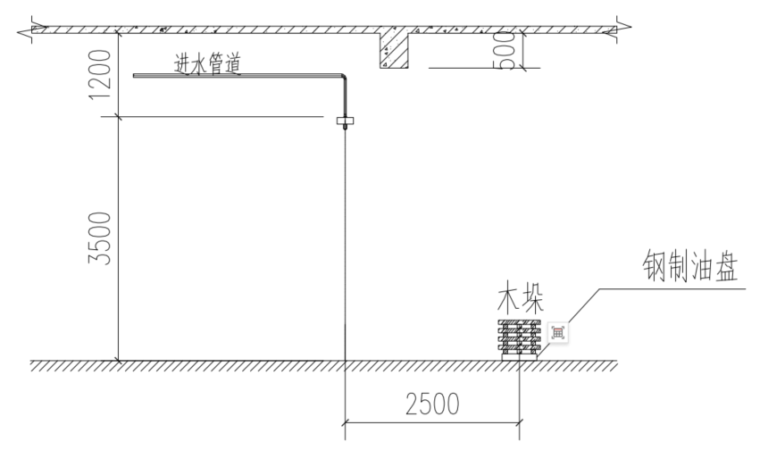

1. 下垂吊装灭火试验示意图
   * 1. 流量试验

灭火装置的流量试验应符合表1和GB/T 25205-2010中7.2的规定。

* + 1. 洒水均匀性及保护面积试验

洒水均匀性及保护面积试验步骤可参考GB/T 25205-2010中7.3.1，具体如下：

1. 将一只试样安装在试验管路上，集水盒有效覆盖半径为测试喷头的最大保护半径，每个集水盒的面积不应小于0.5m×0.5m，集水盒高度不应低于0.3m，集水盒外壁间距不应大于0.45m，喷头安装高度不应低于3.5m（集水盒盒口平面距试样底部的距离为喷头安装高度），如图5所示；
2. 试验工作压力为喷头的最低工作压力，喷水时间不应少于3min，测量每个集水盒的水量，计算每个集水盒的洒水密度和整个有效覆盖面积内的平均洒水密度，各集水盒的洒水密度不应低于平均洒水密度的20%；
3. 每次喷水试验时，以试样地面投影为圆心，测量有效覆盖半径。

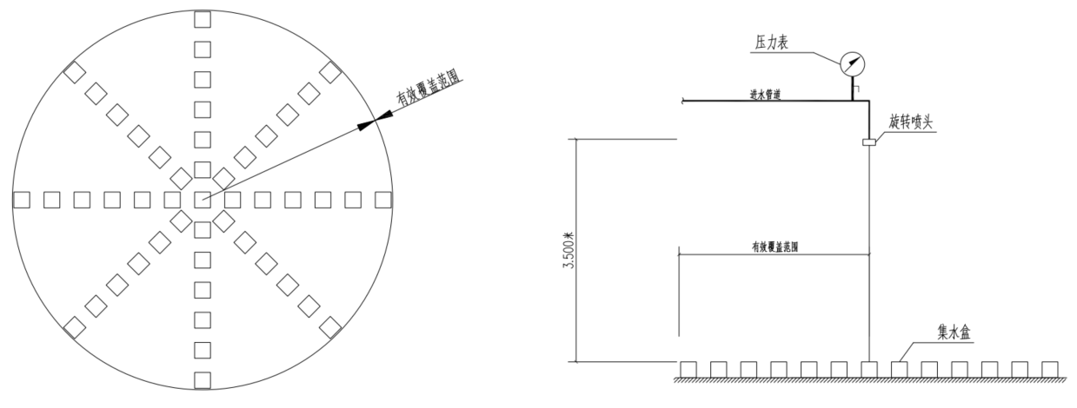

1. 洒水均匀性及保护面积试验方法示意图
   1. 检验规则

产品检验分为型式检验和出厂检验。

型式检验应按第8章进行全部项目试验，试验结果应全部符合标准规定方为合格，除灭火性能以外，若有不合格的允许对该项加倍随机抽样复验，仍有一项不合格的则判为不合格。有以下情况之一时，产品由法定检测部门进行型式检验：

1. 新产品或老产品转产时试制定型鉴定；
2. 产品在结构、工艺、材料等方面有较大的改变时；
3. 正常生产的周期性试验，每3年一次；
4. 产品停产一年，恢复生产时；
5. 国家质量监督检验机构提出进行型式检验要求时。

出厂检验应逐一进行外观检验，结果应符合7.1条的规定。在不大于1000个为一批的产品中随机抽取1%（取整数）进行射水试验，结果应符合表1的规定；在大于1000个为一批的产品中随机抽取0.5%（取整数）进行射水试验，结果应符合表1的规定。若有不合格的允许对该批次加倍随机抽样复验，仍有一项不合格的则判该批次产品不合格。

* 1. 标志、包装、运输及贮存
     1. 标志

产品铭牌应有生产厂名和商标、产品名称、型号规格、执行标准代号、产品编号等内容。

包装箱表面应印有产品名称、规格、数量、包装箱外部尺寸、毛重、生产厂名、厂址和联系电话。

* + 1. 包装

产品的包装应保证在正常运输中不损坏和散包，并符合用户需要和运输部门的规定。

* + 1. 运输

运输时要轻装轻卸，严禁抛掷，防止碰撞，避免雨淋、曝晒及染色。

* + 1. 贮存

贮存库房要通风、干燥、清洁，严禁重压。

